[该6.3分期刊的文章被撤回，主要原因是伦理批准受到质疑](https://mp.weixin.qq.com/s?__biz=Mzg2Mzc2NzUxMQ==&mid=2247522183&idx=6&sn=2f4d80a9955ea17875397c58df6547d3&chksm=cf294948677446c8f09f414dabd6d3130420227caded95559180805d1115e86cacb0995a423b&scene=126&sessionid=1743355392)

诚信君[诚信科研](javascript:void(0);)2025-03-26 09:03:55辽宁

[](https://mp.weixin.qq.com/s?__biz=MzU3MTE3MjUyOA==&mid=2247639137&idx=1&sn=08e1d16097de962f0fddcba341a2da2c&chksm=fce8d3becb9f5aa8c5b21eafb2c091d0a79db25d83d1ae52a2f4148e4742e15689685e7e5cc7&scene=21#wechat_redirect)

诚信科研

菌株 FF7 T 是从一名患有盆腔腹膜炎的 44 岁女性的腹膜液中分离出来的。

2016 年 4 月 14 日，艾克斯-马赛大学的Cheikh Ibrahima Lo等人在***Environmental microbiome***（IF=6.3）杂志在线发表题为**“High-quality draft genome sequence and description of Haemophilus massiliensis sp. nov”**的研究论文**，该研究结果表明，根据这些数据，我们建议创建 Haemophilus massiliensis sp. nov.以菌株 FF7 T （= CSUR P859 = DSM 28247） 为类型菌株。**

但是，在2025 年 3 月 21 日，该文章被撤回，**主要原因是伦理批准受到质疑。**

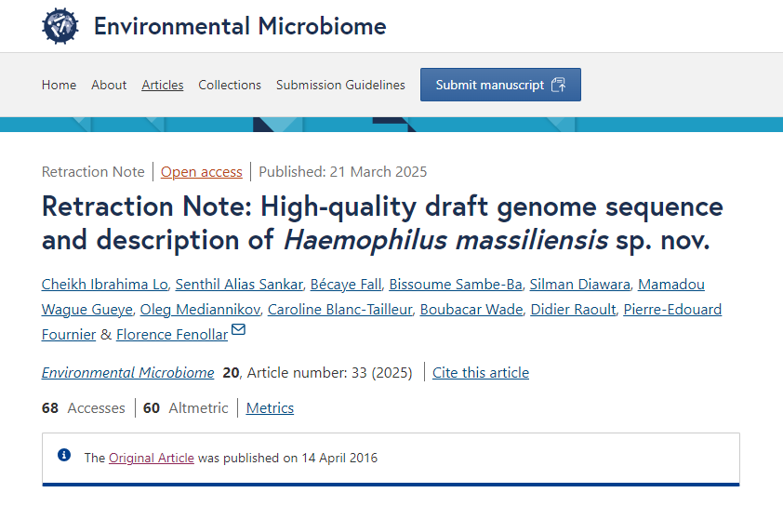

主编撤回了这篇论文，因为作者无法提供证据证明适当的伦理委员会批准了这篇文章。

本文发表时，该杂志被称为 Standards in Genomic Sciences。

出版商无法确认 Bissoume Sambe-Ba 的当前联系方式。其余作者没有回复出版商关于此次撤稿的信函。

**参考消息：**

https://environmentalmicrobiome.biomedcentral.com/articles/10.1186/s40793-025-00692-8

图片

内容为**【诚信科研】**公众号原创

禁止转载



**诚信科研，专注于学术不端报道。**

**觉得本文好看，请点这里↓**